操作系统
第一章
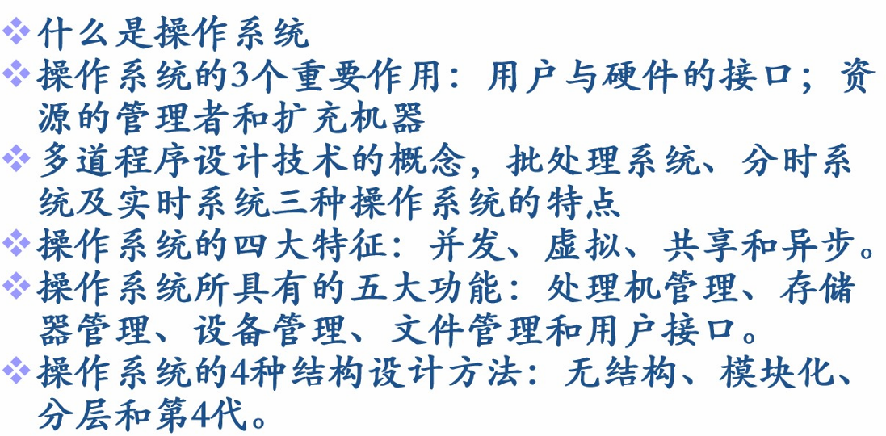
1.操作系统是一种____B_____
A.通用软件 B.系统软件 C.应用软件 D.软件包
2.操作系统是对_____C____进行管理的软件。
A.软件 B.硬件
C.计算机资源 D.应用程序
3.操作系统是现代计算机系统不可缺少的组成部分，是为了提高计算机的____B_____和方便用户使用计算机而配备的一种系统件。
A.速度
B.利用率D，兼容性
C.灵活性
4.操作系统是计算机系统的一种系统软件，它以尽量合理、有效的方式组织和管理计算机的软件和硬件资源,并控制程序的运行，使整个计算机系统能高效地运行。
5.若把操作系统看作计算机系统资源的管理者，下列的_____D____不属于操作系统所管理的资源。
A.程序 B.内存 C.CPU D.中断
6.操作系统的基本功能包括处理机管理、存储器管理、设备管理、文件管理。除此之外还为用户使用操作系统提供了用户接口。
7. _____D____是帮助管理计算机资源的一整套程序。
A 应用程序 B备份程序 C诊断程序 D操作系统程序
8、操作系统中采用多道程序设计技术提高CPU和外部设备的___A____
A.利用率B.可靠性:
C.稳定性D.兼容性
9、所谓____B___是指将一个以上的作业放入主存，并且同时处于运行状态，这些作业共享处理机的时间和外围设备等其他资源。
A.多重处理B.多道程序设计C.实时处理D.并行执行
10、___C____操作系统允许用户把若干个作业提交给计算机系统。
A.单用户B，分布式
C.批处理D.监督
11、采用多道程序设计技术能充分发挥CPU和外设并行工作的能力。
12、脱离主机控制下进行的输入/输出操作称为脱机输入输出操作。
13、引入多道程序技术的前提条件之一是系统具有(C)
A 多个CPU B 多个终端 C 中断功能 D 分时功能
14、批处理系统的主要缺点是(C)
A CPU利用率低 B 不能并发执行 C缺乏交互性 D 以上都不是
15、多道程序设计是指(D)
A在实时系统中并发运行多个程序
B在分布系统中同一时刻运行多个程序
C在一台处理机上同一时刻运行多个程序
D在一台处理机上并发运行多个程序
16、操作系统的基本类型主要有(B)。
A.批处理系统、分时系统及多任务系统
B.实时操作系统、批处理操作系统及分时操作系统
C.单用户系统、多用户系统及批处理系统
D.实时系统、分时系统和多用户系统
17、如果操作系统具有很强的交互性，可同时供多个用户使用，但时间响应不太及时，则属于分时操作系统类型;如果操作系统可靠，时间响应及时但仅有简单的交互能力则属于实时操作系统类型;如果操作系统在用户提交作业后，不提供交互能力，它所追求的是计算机资源的高利用率，大吞吐量和作业流程的自动化，则属于批处理操作系统类型。
18、按内存中同时运行程序的数目可以将批处理系统分为两类:单道批处理系统和多道批处理系统
19、设计实时操作系统时，首先应考虑系统的B
A. 可靠性和灵活性
B.实时性和可靠性
C.灵活性和分配性
D.优良性和分配性
20、分时操作系统的主要特征有四个，即共享、并发、虚拟和异步
21、在____A___操作系统控制下，计算机系统能及时处理由过程控制反馈的数据并作出响应。
A.实时B.分时C.分布式D.单用户
22、____C___操作系统允许在一台主机上同时连接多台终端，多个用户可以通过各白的终端同时交互地使用计算机。
A.网络D.分布式C分时D.实时
23、并发和共享是操作系统的两个最基本的特征，两者之间互为存在条件。
24、_____B___操作系统的功能是进行处理机管理、备管理及文件管理和用户接口。A.进程 B.存储器 C.硬件 D.软件
25、操作系统的___D____管理部分负责对进程进行调度。
A.主存储器B.控制器
C.运算器 D.处理机
第二章
1.在进程管理中，当____C______时，进程从阻塞状态变为就绪状态。
A.进程被进程调度程序选中 B.等待某一事件
C.等待的事件发生 D.时间片用完
2.分配到必要的资源并获得处理机时的状态是 B
A.就绪状态 B.执行状态
C.阻塞状态 D.撒消状态
3.程序的顺序执行通常在A的工作环境中，具有C 特征;程序的并发执行在 B的工作环境中，具有 D特征。
A.单道程序 B.多道程序
C.程序的可再现性 D.资源共享
4.进程的基本特征有 动态、并发、独立、异步。
5、进程的三个基本状态在一定条件下可以相互转化，进程由就绪状态变为运行状态的条件是D;由运行状态变为阻寨状态的条件是B
A.时间片用完 B.等待某事件发生
C.等待的某事件已发生 D.被进程调度程序选中
6.下列的进程状态变化中，C变化是不可能发生的
A.运行→就绪 B.运行→等待
C.等待→运行 D.等待→就绪
7.一个运行的进程用完了分配给它的时间片后，它的状态变为A
A.就绪 B.等待
C.运行 D.由用户自己确定
8.进程主要由 程序段、数据段、PCB三部分内容组成，其中PCB是进程存在的唯一标志。
9、对进程的管理和控制使用B
A.指令 B.原语 C.信号量 D.信箱通信
10、进程控制就是对系统中的进程实施有效的管理，通过使用C、进程撤销、进程阻塞、进程唤醒等进程控制原语实现。
A.进程运行 B.进程管理 C.进程创建 D.进程同步。
11、操作系统通过B对进程进行管理
A.进程 B.进程控制块
C.进程启动程序 D.进程控制区
12、将进程的PCB链接在一起就形成了进程队列。
13、通常，用户进程被建立后，B
A.便一直存在于系统中，直到被操作人员撤销
B.随着作业运行正常或不正常结束而撤销
C.随着时间片轮转而撤销与建立
D.随着进程的阻塞或唤醒而撤销与建立
14、设系统中有n(n>2)个进程，且当前不在执行进程调度程序，试考虑下述4种情况，上述情况中，不可能发生的情况是 A
A.没有运行进程，有2个就绪进程，n-2个进程处于等待状态
B.没有就绪进程，n-1进程处于等待状态, 有1个运行进程，
C.有1个运行进程，有1个就绪进程，n-2进程处于等待状态，
D.有1个运行进程，n-1个就绪进程，没有进程处于等待状态
15.若P、V操作的信号量S初值为2，当前值为-1，则表示有 C等待进程。
A.0个B.1个C2个D.3个
16.用P、V操作管理临界区时，信号量的初值应定义为C
A.-1 B.0 C.1 D.任意值量。
17. D是一种只能进行P操作和V操作的特殊变量
A.调度 B.进程 C.同步 D.信号量
18.对于两个并发进程，设互斥信号量为mutex，若mutex=0，则 B
A.表示没有进程进入临界区
B.表示有一个进程进入临界区
C.表示有一个进程进入临界区，另一个进程等待进入
D.表示有两个进程进入临界区
19.信号量的物理意义是当信号量值大于零时表示可用资源的数目;信号量值小于零时，其绝对值为因请求该资源而被阻塞的进程数目
20.临界资源的概念是一次仅允许一个进程访问的资源，而临界区是指 进程中访问临界资源的那段程序代码
21.若一个进程已进入临界区，其他欲进入临界区的进程必须 等待
22.用P、V操作管理临界区时，任何一个进程在进入临界区之前应调用P 操作，退出临界区时应调用V操作。
23.有m个进程共享同一临界资源，若使用信号量机制实现对临界资源的互斥访问，则信号量值的变化范围是1到1-m
24.操作系统中，对信号量S的P原语操作定义中，使进程进入相应等待队列等待的条件是 S.value < 0
25、某系统的进程状态如图所示;a是运行状态，b是就绪状态，c是阻塞状态。1表示选中，2表示落选，3表示发生了等待事件，4表示等待事件结束。下列情况中，当发生前者的状态转换时，2—>1会导致发生后者的状态转换。
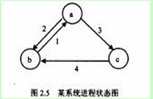
26、在操作系统中，进程是一个具有一定独立功能的程序在某个数据集上的一次B
A.等待活动B.运行活动
C.单独操作D.关联操作
27. B是解决进程间同步和互斥的一对低级通信原语。
A. lock和unlock B.P和V
C. W和S D.Send和Receive
28、下面对进程的描述中，错误的是D(应为程序)
A.进程是动态的概念 B.进程执行需要处理机
C.进程是有生命期的 D.进程是指令的集合
29、信箱通信是一种B通信方式。
A.直接通信 B.间接通信
C.低级通信 D.信号量
30.操作系统通过B对进程进行管理
A.JCB B.PCB C.DCT D.CHCT
31、一个进程被唤醒意味着D
A.该进程重新占有了CPU B.它的优先权变为最大
C.其PCB移至等待队列队首 D.进程变为就绪状态
32、下面所述步骤中，不是创建进程所必需的A
A.由调度程序为进程分配CPU B.建立一个进程控制块
C.为进程分配内存 D.将进程控制块链入就绪队列
33、多道程序环境下，操作系统分配资源以C为基本单位
A.程序 B.指令 C进程 D.作业

